Es woar werre mo
Es war wieder einmal

42 weitere moderne oberhessische Märchen und
wahre Geschichten in Mundart und auf Hochdeutsch

von Monika Felsing

Geschichtsverein Lastoria, Bremen

Wieder einmal ist Zeit für Märchen und wahre Geschichten, die in Oberhessen und benachbarten Regionen spielen. Nach „Es woar èmo“/„Es war einmal“ und „Es woar nommo“/„Es war noch einmal“ hat das Buchteam des Bremer Geschichts- und Kulturvereins Lastoria bei Books on Demand (BOD) einen dritten Doppelband mit modernen hessischen Märchen von Monika Felsing herausgebracht. Die 42 Kurzgeschichten hat die Autorin im Ober-Gleener Dialekt verfasst. Die Übersetzung ins Hochdeutsche ist nahe am Original und enthält Vokabeln für alle, die sich mit dieser Mundart vertraut machen oder sie mit ihrer eigenen vergleichen wollen. Und in beiden Taschenbüchern gibt es Hintergrundinformationen zu den einzelnen Märchen.

„Manchmal war es eine Redewendung oder ein Wort, das mich auf eine Idee gebracht hat, manchmal jemand aus unseren Oral-History-Projekten, aus meiner Familie oder unserer Nachbarschaft und manchmal ein Menschenrecht, ein Ort, ein Erlebnis oder ein Märchen der Brüder Grimm“, verrät die Historikerin und Journalistin Monika Felsing, die aus Ober-Gleen stammt, in Bremen wohnt und in ihrem Ehrenamt schon eine ganze Reihe von Büchern und Hunderte von Mundartliedern geschrieben hat. Diesmal begegnen die Leserinnen und Leser unter anderem einem Debbegugger und einem Schbeddsglegger, einem Dorf voller Erweszähler, dem Lichdmarieche und wie immer auch den Bremer Stadtmusikanten.

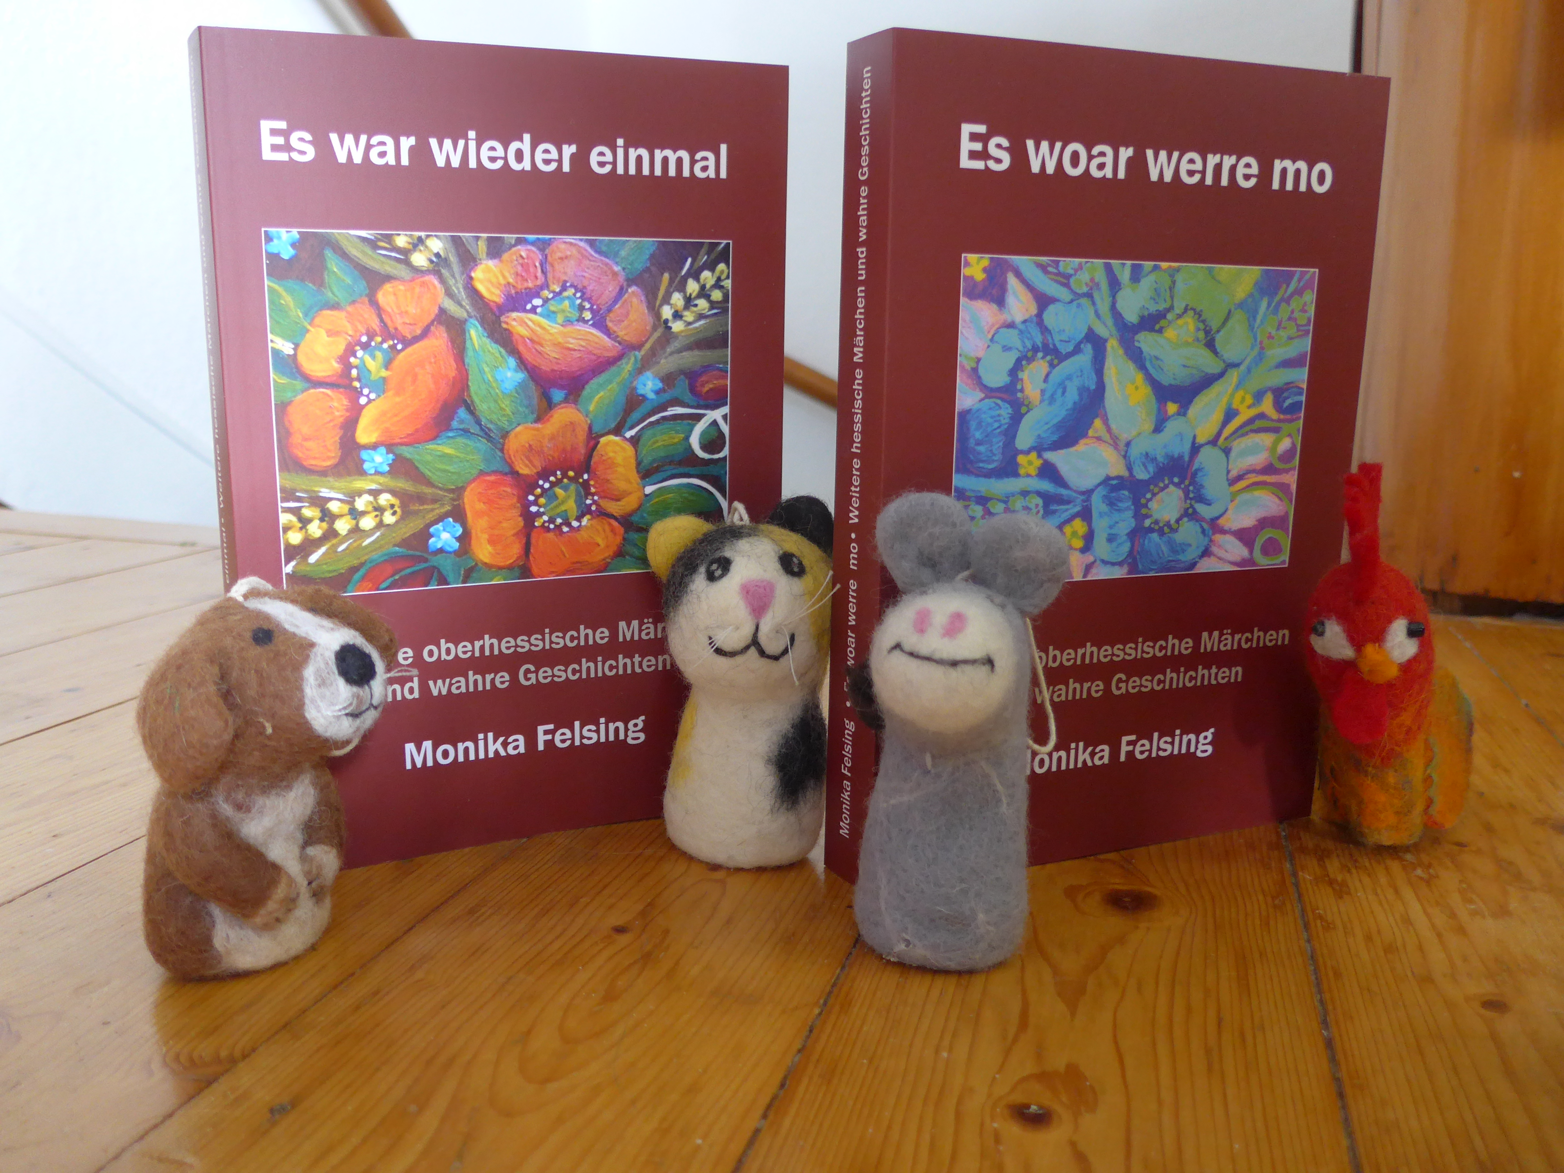

Wieder einmal wird dem Giggel, dem Hond, der Kadds und dem Esel ihr gutes Arbeitnehmerrecht verweigert, und mehr als einmal siegt die Gerechtigkeit. Auf wundersame Weise wird das Geheimnis gelüftet, warum die Owengliejer denn nun Gliesboirel heißen und wie Blümchen Stern zu ihrem Namen kam. Wieder einmal sind die hessischen Heldinnen und Helden Loid wie du on ech, die einen erfunden, die anderen echt. Wieder einmal gehen Wünsche in Erfüllung, und diesmal sogar einer zu viel.

Der gemeinnützige Bremer Geschichtsverein Lastoria hat für einige seiner Sachbücher und CDs 2020 die Auszeichnung „Vogelsberg Original“ erhalten und ist Mitglied in dem neu gegründeten Verein „Region Vogelsberg“. Und so spielen die modernen Märchen wieder in spontan oder mit Hintersinn ausgewählten Orten der Region und der weiteren Umgebung: in Ober-Gleen, Wahlen, Ulrichstein, Lauterbach, Billertshausen, Bernsfeld, Laubach, Alsfeld, Ziegenhain, Angenrod, Romrod, Gießen, Wieseck, Darmstadt, Schrecksbach, Eifa, Berfa, Zeilbach, Eichelhain, Hirzenhain, Hersfeld, Sickendorf, Arnshain, Amöneburg. Erwähnt werden unter anderem auch Kirtorf, Homberg an der Efze, Grebenhain, Kassel, Fulda, Marburg, Butzbach, Lollar, Friedberg, Mücke, Gedern, Nidda, Schotten, Büdingen, Frankfurt und Wiesbaden, Ortenberg, Butzbach, Ober-Ohmen, Nieder-Ohmen, Heimertshausen, Schellenhausen, Grebenau, Grebenhain, Ohmes, Seibelsdorf, Zell, Hopfgarten, Renzendorf, Wallenrod, Storndorf und Angersbach.

Diese und alle anderen von Monika Felsing verfassten und von Wolfgang Rulfs gestalteten Bücher sind über den Verlag BOD erhältlich und können im Buchhandel bestellt werden. „Es woar werre mo“ und „Es war wieder einmal“ haben jeweils 324 Seiten. Jedes der beiden Taschenbücher kostet 18 Euro, das Honorar geht an den gemeinnützigen Geschichtsverein Lastoria. Einige der Geschichten und Gedichte aus den Märchenbüchern sind vertont worden, und diese Audios kann man sich im oberhessisch-hochdeutsch-englischen Blog Owenglie auf www.monikafelsing.de anhören. QR-Codes in den Büchern helfen beim Finden. Wieder einmal.

